Agnieszka Łukaszyk – grupa 0B „Motylki”

Tydzień: Nasze ulubione ksiażki
Temat: Cztery książki

1. Wykonaj podane ćwiczenia gimnstyczne

2. Wprowadzenie liczby 4

Dajemy dziecku trzy takie same przedmioty(np. książki, autka, klocki), dziecko przelicza samodzielnie lub liczymy wspólnie. Pytamy ile teraz jest przedmiotów. Dokładamy jeszcze jedno autko i pytamy ile teraz jest. W razie potzrzby liczymy wspólnie. Pokazujemy kartkę z zapisem liczby 4.

3. Nauka pisania cyfry 4
Pokazujemy dziecku sposób zapisu cyfry cztery.

Następnie dzieci rysują cyfrę 4:
• w powietrzu
• palcem po dywanie
• na plecach rodzica, rodzeństwa
• flamastrem na gazetach

4. Sensoryczne zabawy z cyfrą 4

Przygotowujemy pudełko, tackę z kaszką manną, bułką tartą, kartkę z zapisem liczby 4
- ukrywamy w pudelku z kaszką po 4 rózne drobne przedmioty (np. nakrętki, klocki, autka itp.) zadaniem dziecka jest ich odnalezienie i pogruopwanie według określonej cechy, można to robić rączkami, szczypcami lub klamerką
- szukamy cyfry 4, kartkę z zapisem chowamy pod kaszkę, dziecko pędzelkiem odgarnia kaszkę i mówi co to za cyfra,
- piszemy cyfrę 4, na początku dziecko poprawia ślad narysowany przez rodzica, potem stara się samodzielnie ( tak jak na fotofografii
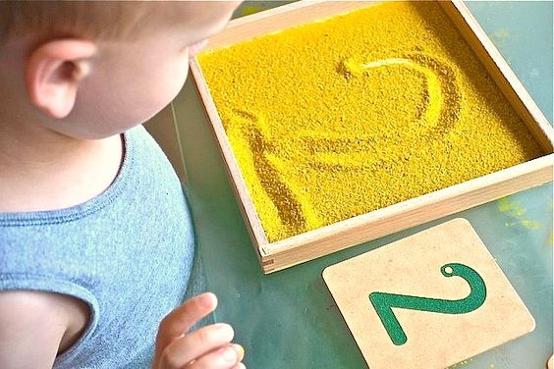
- przygotowujemy szablony cyfr 1,2,3,4 dajemy dziecku klamerki i prosimy aby zapieło odpowienią ilość klamerek do danej cyferki ( zdjęcie dla przykładu)
- - zabawa z nakrętkami – układanie nakrętek na szablonie cyfry 4 (zdjęcie dla przykładu)
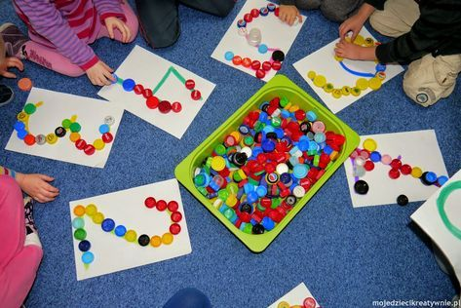

- Zadania do wykonania

Poszukaj na półce z książkami cyfrę 4

- pokaż na którym obrazku znajduja się 4 przemioty

Rewalidacja 24.11.21r.- Magdalena Łabuz

Zad.
Dziś proponuję wycieczkę do lasu z Lulkiem. Poznasz wiele mieszkających tam zwierząt. Powtórz ich nazwy. Możesz namalować jedno ze zwierzątek.
Link do bakji: https://www.youtube.com/watch?v=WKIjwCT_oMI&feature=youtu.be

Logopedia

